概述
表头1 | 表头2 | 表头3
内容1 | 内容2 | 内容3

ISIM 知识平台（简称知识平台）用于提供一个基于智能体问答和知识检索功能为基础的仿真平台智能辅助助手。知识平台主要提供系统鉴权、系统管理、智能对话、知识库问答以及知识库检索等功能。系统设计采用B/S架构与前后端分离模式，此举保障前端用户体验与后端服务能力的并行开发与独立部署，显著提升开发效率与系统可维护性。
前端采用React实现，并集成Markdown渲染插件，用于用户界面展示和AI智能回答内容生成；后端服务采用Spring Boot(基于JDK21)承载业务逻辑，使用Redis缓存提高性能，MiniO作为对象存储提供可靠的文件储存，RabbitMq在应用程序间进行可靠、异步的通信与解耦；大模型服务使用 Python 3.11.5，采用 PyTorch 2.6 和 HuggingFace Transformers 4.51.0 加载 Qwen、GLM4、DeepSeek 等大语言模型来生成对话内容。

设计决策
- ISIM 知识平台在ISIM CHAT系统上做二次开发，重用现有代码库，提升开发效率和减少工作量。
- 采用B/S架构与前端后端分离模式，实现高内聚、多耦合的系统设计，并适应多端扩展与敏捷开发的需求。
- 构建以Spring Boot为核心的后端微服务基石，一套成熟、高效且生态完善的框架来快速构建稳健的后端服务。
- 引入RabbitMQ实现应用解耦与异步通信，核心的智能对话涉及大量耗时操作（如大模型推理、文件处理），需避免因同步等待导致的请求阻塞，提升系统吞吐量与用户体验。
- React作为前端框架，需要构建一个动态、高效且交互丰富的单页面应用（SPA）用户界面。
- 利用Python生态承载大模型服务, 大语言模型领域的研究与应用主要由Python生态主导，需要选择与该领域工具链兼容性最好的技术栈。

软件结构设计

总体架构
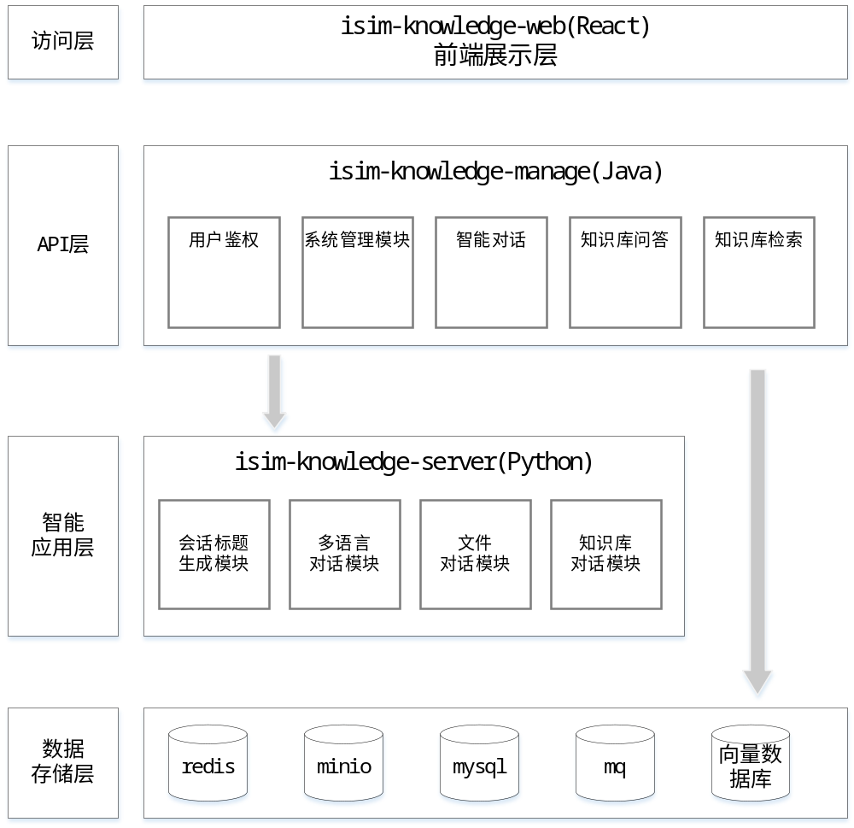图 1 平台总体架构
- 访问层：人机交互界面，用户可以通过页面进行业务操作。
- API层：提供访问层需要的业务 Restful API接口，对业务数据进行记录储存。
- 智能应用层：提供AI大模型能力。
- 数据存储层：存储系统业务数据、系统缓存、文件储存。

功能组成
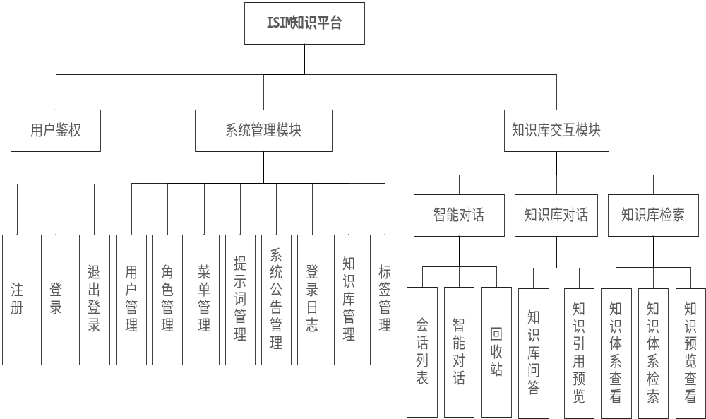图 2功能组成
- 用户鉴权：包含注册、管理员审核、登录、注销。
- 系统管理模块：包含用户管理、角色管理、菜单管理、提示词管理、系统公告管理、登录日志、知识库管理、标签管理。
- 知识库交互模块：包含智能对话、知识库对话、知识检索。

流程设计
用户登录账号进入系统主页面，功能菜单可以分智能对话、知识库问答、知识库检索。
智能对话分智能AI对话与文件对话，智能AI对话就是通过多语言模式对话，进行文本式人机交互；文件对话则是根据用户输入的问题对解析的文件内容进行相似度匹配，筛选出匹配度高的内容，让AI大模型进行润色输出。
知识库对话则是可以选择现有的知识库进行知识库问答，也可以在知识库管理页自己创建知识库，上传知识库文档，然后在选择创建的知识库进行知识库问答。
知识库检索，首选在上传时要选择对应的知识库分类，以及给知识库文件打上对应的标签，知识库检索主要是通过分类、标签、文件名称对知识库文件进行快速查询。
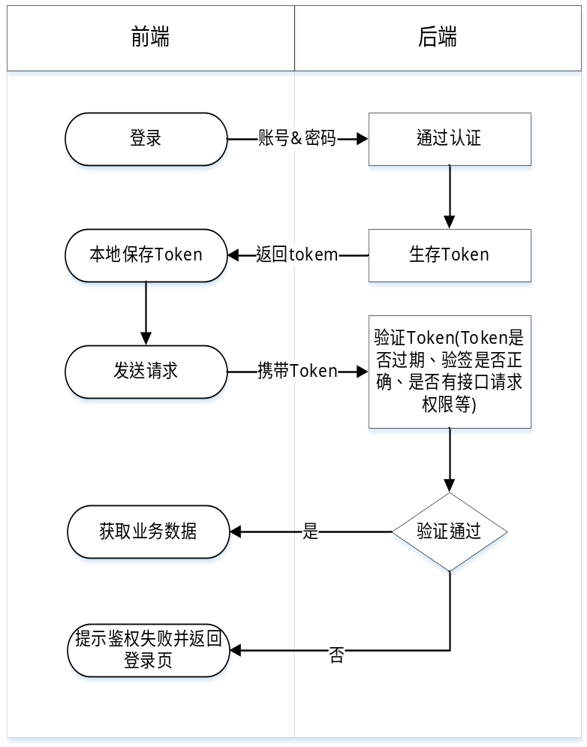
图 3用户鉴权核心流程
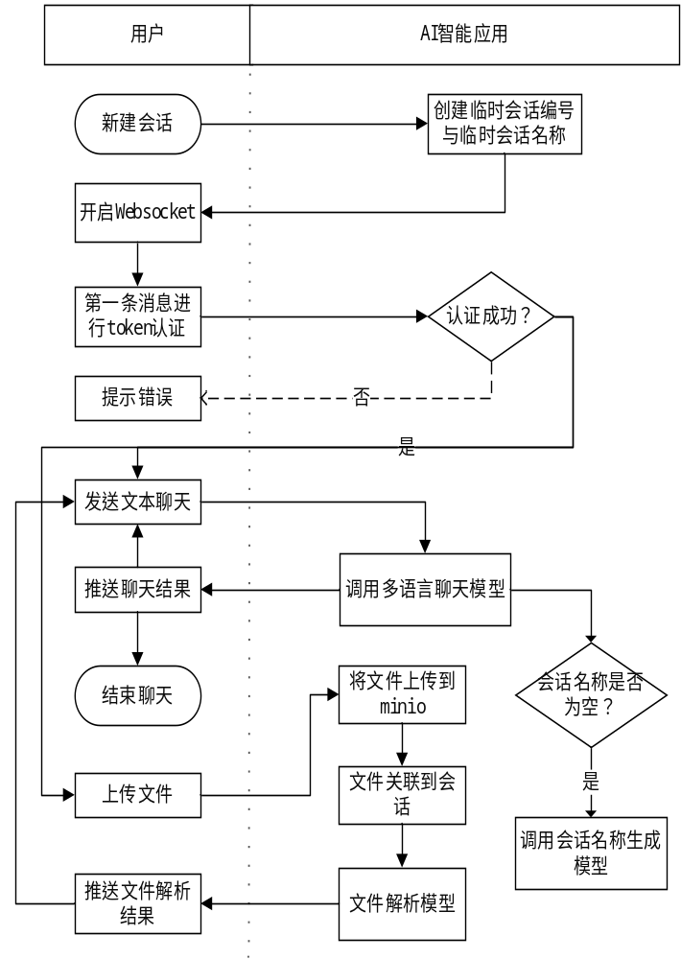
图 4智能对话核心流程
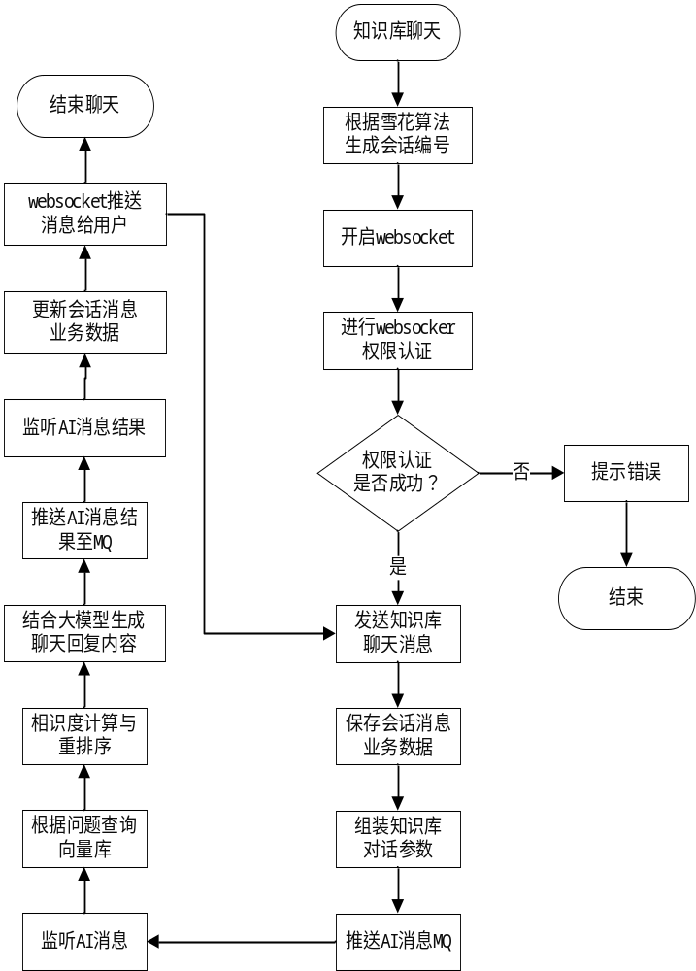
图 5知识库问答核心流程
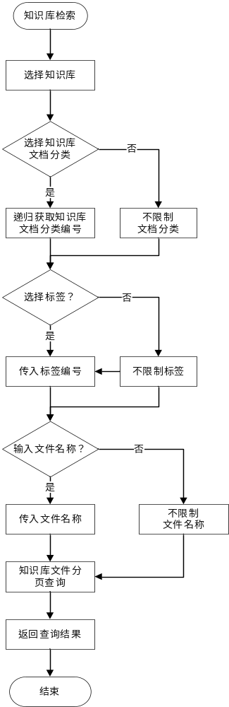
图 6知识库检索核心流程

